AFBEELDINGEN 1 EN 2

Op afbeelding 1 zie je een "Annunciatie" van de schilder Piero della Francesca uit ca. 1470. Op afbeelding 2 zie je een weergave van hetzelfde onderwerp op een schilderij van Peter Rubens uit 1610.

1- In afbeelding 1 is het onderscheid zichtbaar gemaakt tussen natuurlijk licht enerzijds en goddelijk licht anderzijds.
Waaraan zie je dat er zowel van natuurlijk als van goddelijk licht sprake is?

2- De "Annunciatie" is het moment waarop Maria door de engel Gabriël wordt bezocht, die haar vertelt, dat zij zwanger zal worden van een zoon. De bevruchting zal plaatsvinden door de Heilige Geest. De Heilige Geest wordt gesymboliseerd door een witte duif.
Noem twee manieren waarop door middel van licht deze goddelijke bevruchting in het schilderij op afbeelding 1 zichtbaar is gemaakt.

3- Op welke wijze wordt door middel van licht deze goddelijke bevruchting in het schilderij op afbeelding 2 zichtbaar gemaakt?

4- Voldoet de weergave van het natuurlijk licht in het schilderij op afbeelding 1 aan de regels die Alberti hieraan stelde in de Renaissance? Geef één argument.

5- Op afbeelding 2 zijn drie lichtbronnen aanwezig.
Waar bevinden zich de drie lichtbronnen en wat zijn respectievelijk hun belangrijkste functies in dit schilderij?

6- Rubens heeft in het schilderij op afbeelding 2 het kleed van Maria wit geschilderd Geef voor de keuze van wit in dit schilderij twee argumenten.

7- Waarin verschilt het gebruik van licht in dit schilderij van Rubens (afbeelding 2) fundamenteel met de theorie van Alberti?

8- Noem twee manieren waarop in afbeelding 2 het licht bijdraagt aan de dramatiek van het gebeuren.

AFBEELDINGEN 3 T/M 7

Tussen 1647 en 1651 creëerde Gian Lorenzo Bernini in de Santa Maria della Vittoria in Rome een kapel voor kardinaal Cornaro en zijn familie (afbeelding 3 t/m 7). Het altaarbeeld in wit marmer (afbeelding 5) is een verbeelding van een visioen dat de heilige Theresia had in één van haar mystieke extases.

9- " ... ik stond geheel in vlammen door de vurige liefde tot God."
Dit element van Theresia's ervaring heeft Bernini willen aangeven.
Noem drie aspecten van het beeld op afbeelding 5 die deze verterende en volledige overgave aan God verbeelden.

10- Theresia omschrijft het hier afgebeelde mystieke visioen als volgt.
"In het visioen dat ik,áu beschrijf, liet de Heer mij de engel zien als volgt (... ). Ik zag in zijn handen een brede, gouden lans ( ... ). Hij scheen mij een paar maal doorheen het hart tot in de ingewanden te stoten. Bij het terugtrekken ervan was het net of deze mee werden uitgerukt (... ). Dit is geen lichamelijke maar een geestelijke pijn, al heeft ook het lichaam er enigszins en zelfs opmerkelijk deel aan."
Bernini heeft in dit beeld de nadruk willen leggen op de geestelijke (mystieke) kant van de extase. Hij doet dit onder andere door gewichtloosheid te suggereren.
Noem vier manieren waarop hij die gewichtloosheid suggereert (afbeelding 5).

11- Het schilderij op afbeelding 3 dateert uit de achttiende eeuw en geeft een indruk van de oorspronkelijke door Bernini beoogde lichteffecten. In de huidige situatie zijn deze effecten deels verloren gegaan door een aantal wijzigingen zowel in het raam helemaal bovenin, als in het raam waar het licht op de beeldengroep doorheen valt (afbeelding 4).
Noem twee effecten die Bernini via de oorspronkelijke belichting van de centrale beeldengroep (afbeelding 5) moet hebben beoogd.

12- Het bovenste deel van de kapel werd oorspronkelijk fel verlicht (afbeeldingen 3 en 4). Geef voor deze felle belichting twee redenen.

13- Afbeeldingen 3 en 4 laten duidelijk zien, dat een schilder beter in staat is deze kapel weer te geven dan een fotograaf.
Noem drie aspecten van de foto op afbeelding 4 waaruit je kunt afleiden dat deze de ervaring die de toeschouwer heeft, geweld aandoet.

14- Bernini heeft voor het ontwerp van de Cornarokapel geput uit zijn ervaring als decorontwerper, De kapel kan gezien worden als een theater.
Noeni vier aspecten van deze kapel waaruit dit valt af te leiden (afbeelding 3 t/m 7).

15- Volgens Wittkower kan het beeld op afbeelding 5 noch een reliëf, noch een vrij staand sculptuur worden genoemd.
Geef voor deze opvatting twee argumenten.

16- Wittkower wijst op Bernini's schilderachtige benadering van de beeldhouwkunst.
Noem drie aspecten van de Comarokapel waaruit die schilderachtige benadering blijkt (afbeelding 3, 4 en 5).

17- In de vloer van de kapel bevinden zich twee skeletten, uitgevoerd in marmeren inlegwerk. Op de afbeeldingen 6 en 7 zie je één van die skeletten. Het skelet lijkt fel te worden belicht en zich naar het licht toe te wenden.
Geef aan welke beeldende rel en welke inhoudelijke rol deze belichting hier speelt.

AFBEELDINGEN 8,9 EN 10

Het schilderij op afbeelding 9 is een studie van Georges Seurat uit 1887. Op afbeelding 1 0 zie je een schilderij van Alain Jacquet uit 1964, dat tot de pop-art wordt gerekend. Dit schilderij is opgebouwd uit een beperkt aantal drukkleuren die een fotografisch raster volgen.

18- Scurat (afbeelding 8 en 9) en Jacquet (afbeelding 1 0) verschillen in de manier waarop zij licht en schaduw proberen weer te geven.
Noem twee verschillen.

19- Beide schilders zijn wat betreft kleur zeer systematisch te werk gegaan. Noem drie punten waarop hun systemen verschillen.

20- Hoewel beide schilderijen uit gekleurde stippen zijn opgebouwd, is een aantal van de vormen en contouren bij Seurat (afbeelding 8 en 9) helderder en duidelijker, in vergelijking met die bij Jacquet (afbeelding 10).
Noem twee aspecten van Seurats hanteringswijze die voor dit verschil verantwoordelijk zijn.

21- Hoewel beide schilderijen op afbeelding 8 en 10 uit gekleurde stippen bestaan, hadden de kunstenaars voor de keuze van een "stippeltechniek" elk een ander uitgangspunt.
Geef voor beide schilders aan welk uitgangspunt zij hadden voor de door hen gekozen techniek.

22- Voor Seurats schilderkunst worden verschillende benamingen gebruikt, zoals luminisme, neo-impressionisrne, pointillisrne, divisionisme. Van deze termen is luminisme de beste term om Seurats opvattingen over zijn eigen schilderkunst weer te geven.
Geef twee argumenten.

AFBEELDINGEN 1 1 TIM 14

In 1928 werd in Den Haag het gebouw voor de coöperatie "De Volharding" voltooid (afbeelding 11, 12 en 13). "De Volharding" was een samenwerkingsvorm waarvan iedereen lid kon worden. Op basis van medezeggenschap en winstdeling werden produkten gemaakt, die aan de leden verkocht werden. Ook kende "De Volharding" een ziekenfonds en een tandheelkundige kliniek. Alle onderdelen van de coöperatie moesten een plaats vinden in het gebouw, dat in 1927 door de architect Jan Buijs werd ontworpen.

23- In het gebouw bevindt zich een lift en een trappenhuis (zie ook de plattegronden A en B hierboven).
Wat is de beeldende functie van lift en trappenhuis samen binnen de totale compositie (afbeelding 11 en 13)?

24- Het gebouw staat op een hoek (afbeelding 11 en plattegrond A en B).
Noem twee elementen in de architectonische vormgeving waaruit blijkt dat de architect van dit gegeven is uitgegaan.

25- Het gebouw lijkt als het ware te worden opgeheven (afbeelding 13). Hoe komt dit effect tot stand?

Een speciale eis van de kant van de opdrachtgevers was, dat het gebouw 's avonds zoveel mogelijk gelegenheid zou bieden voor reclame.

26- Een groot verrassingseffect was, dat het gebouw, dat er overdag gewoon uitzag, 's avonds ineens één "reclamezuil" werd afbeelding 11 en 12).
Geef in het kort aan op welke wijze Buijs dit verrassingseffect bereikt.

27- De eis dat het gebouw ook "s avonds de aandacht zou trekken was voor Buijs een duidelijk probleem: hoe een gebouw te maken dat zowel 's avonds als overdag een interessant compositorisch geheel is.
Geef aan op welke manier de architect dit probleem heeft opgelost (afbeeldingen 11 t/m 13)

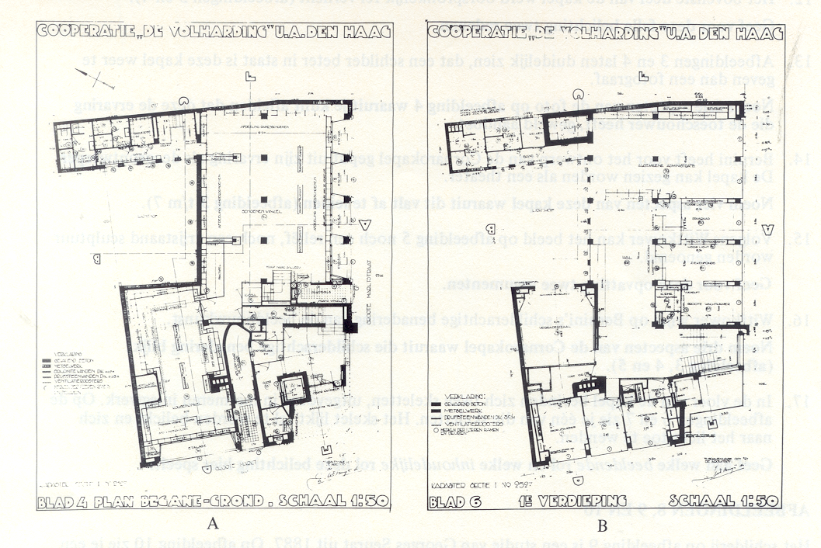

28- De architect heeft optimaal geprofiteerd van het toegepaste constructiesysteem (afbeelding 11 en plattegrond A en B).
Noem twee aspecten van de vormgeving van het gebouw waaruit dit blijkt.

29- Buijs is beïnvloed door de ideeën van Taut en Scheerbart.
Noem twee aspecten van het gebouw "De Volharding" (afbeeldingen 11 t/m 13) waaruit dit valt af te leiden.

30- Het ontwerp op afbeelding 14 is van de hand van Hans Scharoun, een architect uit de kring rond Taut en Scheerbart. Dit ontwerp is een typerend voorbeeld van de ideeën van deze groep architecten. Terwijl Buijs beïnvloed lijkt door Taut en Scheerbart, kon hij hun ideeën toch niet geheel volgen.
Waarin verschilt het lichtgebruik van Buijs met dat van Scharoun? Geef voor dit verschil één verklaring.

AFBEELDINGEN 15 t/m 18

De Amerikaanse textielkunstenares Rebecca Medel heeft in haar werk "Spirit Line" gebruik gemaakt van de transparante werking van een geknoopt net (afbeelding 15 en 16).

31- "Spirit Line" bestaat uit drie banen van ongelijke breedte (afbeelding 15).
Noem vier middelen waarmee de kunstenares de drie hanen beeldend met elkaar een eenheid laat vormen.

32- In het werk op afbeelding 15 loopt een schuine witte lijn, Noem twee beeldende functies van de witte lijn.

33- Het werk op afbeelding 1 5 en 16 heeft een regelmatig raster als basis. Toch is er sprake van een zekere mate van dynamiek.
Noem vier elementen waardoor in het werk op afbeelding 1 5 dynamiek ontstaat.

34- Noem drie middelen waarmee de kunstenares het vlak van het werk op afbeelding 15 doorbreekt.

Op afbeelding 17 en 18 zie je een ander geknoopt werk van Medel, getiteld: "The One" (De Ene, of: Het Ene). In dit werk heeft de kunstenares de derde dimensie benut.

35- ",The One' staat voor alles en niets; het is een formeel verslag van een mystieke reis; het is een informele gebeurtenis in de tijd, geconcentreerd, in wording, oneindig." (Rebecca Medel over "The One")
Noem drie aspecten van het werk op afbeelding 17 en 18 die deze uitspraak ondersteunen.

36- De werken op de afbeeldingen 15 t/m 18 zijn ontstaan na 1960. Noem twee aspecten waaruit je dit kunt afleiden.

EINDE

